O.ECMAScript 引用类型
(提示：记住，String 对象的所有属性和方法都可应用于 String 原始值上，因为它们是伪对象。)
引用类型通常叫做类（class）。
本教程会讨论大量的 ECMAScript 预定义引用类型。

1.引用类型
引用类型通常叫做类（class），也就是说，遇到引用值，所处理的就是对象。
本教程会讨论大量的 ECMAScript 预定义引用类型。
从现在起，将重点讨论与已经讨论过的原始类型紧密相关的引用类型。
注意：从传统意义上来说，ECMAScript 并不真正具有类。事实上，除了说明不存在类，在 ECMA-262 中根本没有出现“类”这个词。ECMAScript 定义了“对象定义”，逻辑上等价于其他程序设计语言中的类。
提示：本教程将使用术语“对象”。
对象是由 new 运算符加上要实例化的对象的名字创建的。例如，下面的代码创建 Object 对象的实例：
var o=new Object();
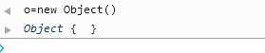

这种语法与 Java 语言的相似，不过当有不止一个参数时，ECMAScript 要求使用括号。如果没有参数，如以下代码所示，括号可以省略：
var o = new Object;
var o=new Object;
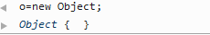

注意：尽管括号不是必需的，但是为了避免混乱，最好使用括号。
提示：我们会在对象基础这一章中更深入地探讨对象及其行为。
这一节的重点是具有等价的原始类型的引用类型。

2.Object 对象
Object 对象自身用处不大，不过在了解其他类之前，还是应该了解它。因为 ECMAScript 中的 Object 对象与 Java 中的 java.lang.Object 相似，ECMAScript 中的所有对象都由这个对象继承而来，Object 对象中的所有属性和方法都会出现在其他对象中，所以理解了 Object 对象，就可以更好地理解其他对象。

Object 对象具有下列属性：
constructor(对于构造函数)
对创建对象的函数的引用（指针）。对于 Object 对象，该指针指向原始的 Object() 函数。
constructor英 [kɒn'strʌktə]n. 构造函数；构造器；建造者

Prototype(对于原型方式函数)
对该对象的对象原型的引用。对于所有的对象，它默认返回 Object 对象的一个实例。

Object 对象还具有几个方法：

prototype英 ['prəʊtətaɪp]n. 原型；标准，模范

hasOwnProperty(property)
has英 [hæz]v. 有，吃，得到，从事，允许，雇用，享有（have的第三人称单数）；（亲属关系中）接受；拿；买到
- Own英 [əʊn]vt. 拥有；承认vi. 承认adj. 自己的；特有的 n. 自己的
- Property英 ['prɒpətɪ]n. 性质，性能；财产；所有权
判断对象是否有某个特定的属性。必须用字符串指定该属性。（例如，o.hasOwnProperty("name")）

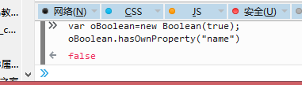

IsPrototypeOf(object)
判断该对象是否为另一个对象的原型。

PropertyIsEnumerable
判断给定的属性是否可以用 for...in 语句进行枚举。
- Enumerable可枚举的英 [ɪ'njuːm(ə)rəb(ə)l]adj. 可列举的；可点数的
ToString()
返回对象的原始字符串表示。对于 Object 对象，ECMA-262 没有定义这个值，所以不同的 ECMAScript 实现具有不同的值。
注意：1.String（强制类型转换)
2.iNum.toString(2/8/10/16)转换成字符串。iNum为变量名,2/8/10/16为进制数。
3.ToString()为‘引用类型’返回对象的原始字符串表示。

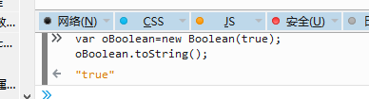

valueOf()
返回最适合该对象的原始值。对于许多对象，该方法返回的值都与 ToString() 的返回值相同。
Value英 ['væljuː]n. 值；价值；价格；重要性；确切涵义vt. 评价；重视；估价

定义和用法
valueOf() 方法可返回 Boolean 对象的原始值。

语法
booleanObject.valueOf()

返回值
booleanObject 的原始布尔值。

抛出
如果调用该方法的对象不是 Boolean，则抛出异常 TypeError。
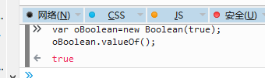

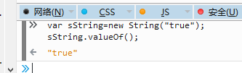
注释：上面列出的每种属性和方法都会被其他对象覆盖。

3.Boolean 对象（true||false）
Boolean 对象是 Boolean 原始类型的引用类型。
要创建 Boolean 对象，只需要传递 Boolean 值作为参数：
var oBooleanObject=new Boolean(true);

Boolean 对象将覆盖 Object 对象的 ValueOf() （返回最适合该对象的原始值）方法，返回原始值，即 true 和 false。ToString() 方法也会被覆盖，返回字符串 "true" 或 "false"。
遗憾的是，在 ECMAScript 中很少使用 Boolean 对象，即使使用，也不易理解。
问题通常出现在 Boolean 表达式中使用 Boolean 对象时。例如：
var oFalseObject=new Boolean(false);
var bResult=oFalseObject&& true; //输出true;
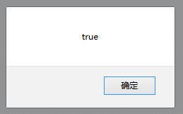
在这段代码中，用 false 值创建 Boolean 对象。然后用这个值与原始值 true 进行 AND 操作。在 Boolean 运算中，false 和 true 进行 AND 操作的结果是 false。不过，在这行代码中，计算的是 oFalseObject，而不是它的值 false。
正如前面讨论过的，在 Boolean 表达式中，所有对象都会被自动转换为 true，所以 oFalseObject 的值是 true。然后 true 再与 true 进行 AND 操作，结果为 true。
注意：虽然你应该了解 Boolean 对象的可用性，不过最好还是使用 Boolean 原始值，避免发生这一节提到的问题。

参阅
如需更多有关 Boolean 对象的信息，请访问 JavaScript Boolean 对象参考手册。

4.Number 对象
正如你可能想到的，Number 对象是 Number 原始类型的引用类型。要创建 Number 对象，采用下列代码：
var oNumberObject=new Number(68);
您应该已认出本章前面小节中讨论特殊值（如 Number.MAX_VALUE）时提到的 Number 对象。所有特殊值都是 Number 对象的静态属性。
要得到数字对象的 Number 原始值，只需要使用 valueOf() 方法：
var iNumber=oNumberObject.valueOf();

（valueOf（）返回最适合该对象的原始值。

valueOf n. （JAVA中）把基本类型转化为对象类型的方法；返回对象的值；获取布尔型对象的值（返回值为布尔型）
）
当然，Number 类也有 toString() 方法，在讨论类型转换的小节中已经详细讨论过该方法。
注意：1.String（强制类型转换)
2.iNum.toString(2/8/10/16)转换成字符串。iNum为变量名,2/8/10/16为进制数。
3.ToString()为‘引用类型’返回对象的原始字符串表示。
除了从 Object 对象继承的标准方法外，Number 对象还有几个处理数值的专用方法。

（1.）toFixed() 方法（小数点）
Fixed固定 英 [fɪkst]adj. 固执的；<美口>处境...的；准备好的；确定的
toFixed() 方法返回的是具有指定位数小数的数字的字符串表示。例如：
var oNumberObject=new Number(68);
alert(oNumberObject.toFixed(2)); //输出”68.00”
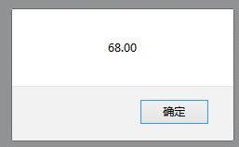

var oNumberObject=new Number(70);
alert(oNumberObject.toFixed(20));
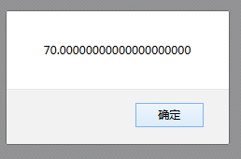

在这里，toFixed() 方法的参数是 2，说明应该显示两位小数。该方法返回 "68.00"，空的字符串位由 0 来补充。对于处理货币的应用程序，该方法非常有用。toFixed() 方法能表示具有 0 到 20 位小数的数字，超过这个范围的值会引发错误。

（2.）toExponential() 方法(科学计数法)
- Exponential指数的 指数函数 指数曲线英 [,ekspə'nenʃ(ə)l]adj. 指数的n. 指数

与格式化数字相关的另一个方法是 toExponential()，它返回的是用科学计数法表示的数字的字符串形式。
与 toFixed() 方法相似，toExponential() 方法也有一个参数，指定要输出的小数的位数。例如：

var oNumberObject=new Number(68);
alert(oNumberObject.toExponential(1)); //输出”6.8e+1”;
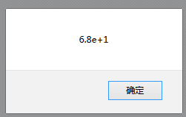

这段代码的结果是 "6.8e+1"，前面解释过，它表示 6.8x10¹。问题是，如果不知道要用哪种形式（预定形式或指数形式）表示数字怎么办？可以用 toPrecision() 方法。

)toPrecision() 方法（预定||指数）
- Precision精密 精确英 [prɪ'sɪʒ(ə)n]n. 精度，[数] 精密度；精确adj. 精密的，精确的
toPrecision() 方法根据最有意义的形式来返回数字的预定形式或指数形式。它有一个参数，即用于表示数的数字总数（数字长度，长度越长越精确，不包括指数）。例如，

var oNumberObject=new Number(68);
alert(oNumberObject.toPrecision(1)); //输出“7e+1”
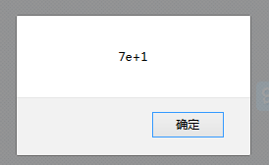

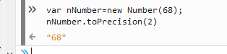

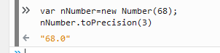

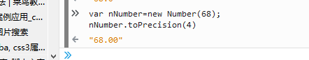
这段代码的任务是用一位数字表示数字 68，结果为 "7e+1"，以另外的形式表示即 70。的确，toPrecision() 方法会对数进行舍入。不过，如果用 2 位数字表示 68，就容易多了：

var oNumberObject=new Number(68);
alert(oNumberObject.yoPrecision(2)); //输出”68”;
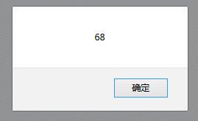
当然，输出的是 "68"，因为这正是该数的准确表示。不过，如果指定的位数多于需要的位数又如何呢？

var oNumberObject=new Number(68);
alert(oNumberObject.toPrecision(3)); //输出”68.0”
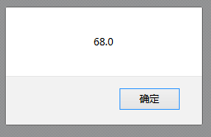
在这种情况下，toPrecision(3) 等价于 toFixed(1)，输出的是 "68.0"。
toFixed()、toExponential() 和 toPrecision() 方法都会进行舍入操作，以便用正确的小数位数正确地表示一个数。
提示：与 Boolean 对象相似，Number 对象也很重要，不过应该少用这种对象，以避免潜在的问题。只要可能，都使用数字的原始表示法。

参阅
如需更多有关 Number 对象的信息，请访问 JavaScript Number 对象参考手册。

5.String 对象
String 对象是 String 原始类型的对象表示法，它是以下方式创建的：
var oStringObject=new String(“hello world”);

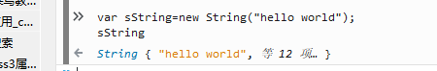
String 对象的 valueOf() 方法和 toString() 方法都会返回 String 类型的原始值：
alert(oStringObject.valueOf()==oStringObject.toString());
//输出”true”
如果运行这段代码，输出是 "true"，说明这些值真的相等。
注释：String 对象是 ECMAScript 中比较复杂的引用类型之一。同样，本节的重点只是 String 类的基本功能。更多的高级功能请阅读本教程相关的章节，或参阅 JavaScript String 对象参考手册。

(1.)length 属性（长度）
String 对象具有属性 length，它是字符串中的字符个数：
var oStringObject=new String(“hello world”);
alert(oStringObject.length); //输出”11”;
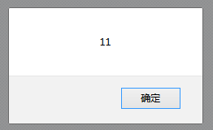
这个例子输出的是 "11"，即 "hello world" 中的字符个数。注意，即使字符串包含双字节的字符（与 ASCII 字符相对，ASCII 字符只占用一个字节），每个字符也只算一个字符。

)charAt() 和 charCodeAt() 方法（字符/字符代码）
- char字符型 字符 类型 烧焦英 [tʃɑː] vi. 烧焦；打杂 n. 炭；家庭杂务 vt. 把…烧成炭
chasrAt字符在 charCodeAt字符代码
- code英 [kəʊd]n. 代码，密码；编码；法典 vt. 编码；制成法典 vi. 指定遗传密码

String 对象还拥有大量的方法。
首先，两个方法 charAt() 和 charCodeAt() 访问的是字符串中的单个字符。这两个方法都有一个参数，即要操作的字符的位置。
charAt() 方法返回的是包含指定位置处的字符的字符串：
var oStringObject=new String(“hello world”);
alert(oStringObject.charAt(1)); //输出”e”;
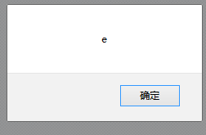

在字符串 "hello world" 中，位置 1 处的字符是 "e"。在“ECMAScript 原始类型”这一节中我们讲过，第一个字符的位置是 0，第二个字符的位置是 1，依此类推。因此，调用 charAt(1) 返回的是 "e"。
如果想得到的不是字符，而是字符代码，那么可以调用 charCodeAt() 方法：
var oStringObject=new Object(“hello world”);
alert(oStringObject.charCodeAt(1)); //输出”101”;
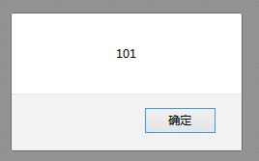
这个例子输出 "101"，即小写字母 "e" 的字符代码。

)concat() 方法（合并）
concat n. 合并多个数组；合并多个字符串
接下来是 concat() 方法，用于把一个或多个字符串连接到 String 对象的原始值上。该方法返回的是 String 原始值，保持原始的 String 对象不变：
var oStringObject=new String(“hello ”);
var sResult=oStringObject.concat(“world”);
alert(sResult); //输出”hello world” ;
alert(oStringObject); //输出”hello”;
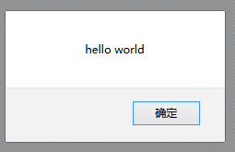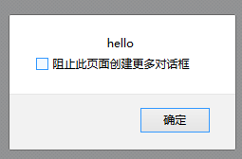

在上面这段代码中，调用 concat() 方法返回的是 "hello world"，而 String 对象存放的仍然是 "hello "。出于这种原因，较常见的是用加号（+）连接字符串，因为这种形式从逻辑上表明了真正的行为：
var oStringObject=new String(“hello ”);
var sResult=oStringObject+”world”;
alert(sResult); //输出”hello woeld”
alert(oStringObject); //输出”hello”
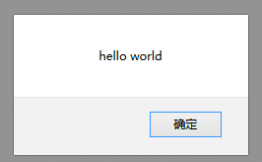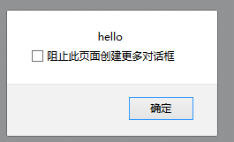

)indexOf() 和 lastIndexOf() 方法(返回值都是正数位置(0-n))
- index索引 指数英 ['ɪndeks] n. 指标；指数；索引；指针 vi. 做索引 vt. 指出；编入索引中
- indexOf 查找字符或者子串第一次出现的地方 在字符串中寻找子串
- lastIndexOf 查找字符或者子串是后一次出现的地方 在字符串中寻找子串

迄今为止，已讨论过连接字符串的方法，访问字符串中的单个字符的方法。不过如果无法确定在某个字符串中是否确实存在一个字符，应该调用什么方法呢？这时，可调用 indexOf() 和 lastIndexOf() 方法。
indexOf() 和 lastIndexOf() 方法返回的都是指定的子串在另一个字符串中的位置，如果没有找不到子串，则返回 -1。
这两个方法的不同之处在于，indexOf() 方法是从字符串的开头（位置 0）开始检索字符串，而 lastIndexOf() 方法则是从字符串的结尾开始检索子串。例如：
var oStringObject=new String(“hello world!”);
alert(oStringObject.indexOf(“o”)); //输出”4”;
alert(oStringObject.lastIndexOf(“o”));
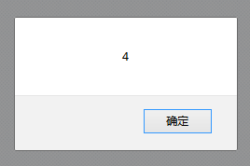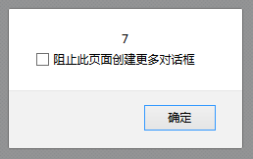
在这里，第一个 "o" 字符串出现在位置 4，即 "hello" 中的 "o"；最后一个 "o" 出现在位置 7，即 "world" 中的 "o"。如果该字符串中只有一个 "o" 字符串，那么 indexOf() 和 lastIndexOf() 方法返回的位置相同。

）localeCompare() 方法(本地比较/局部比较)
- locale局部 区域设置 地点 场所 英 [ləʊ'kɑːl]n. 场所，现场
- compare比较 英 [kəm'peə]n. 比较 vt. 比拟，喻为；[语]构成 vi. 相比，匹敌；比较，区别；比拟（常与to连用）

下一个方法是 localeCompare()，对字符串进行排序。该方法有一个参数 - 要进行比较的字符串，返回的是下列三个值之一：
- 如果 String 对象按照字母顺序排在参数中的字符串之前，返回负数。
- 如果 String 对象等于参数中的字符串，返回 0
- 如果 String 对象按照字母顺序排在参数中的字符串之后，返回正数。
- 注意:以localeCompare(“y”)里的y为参照标准。String(“x”)里的x和他比较。
注释：如果返回负数，那么最常见的是 -1，不过真正返回的是由实现决定的。如果返回正数，那么同样的，最常见的是 1，不过真正返回的是由实现决定的。
示例如下：
var oStringObject=new String(“yellow”);
alert(oStringObject.localeCompare(“brick”)); //输出”1”;
alert(oStringObject.localeCompare(“yellow”)); //输出”0”;
alert(oStringobject.localeCompare(“zoo”)); //输出”-1”;
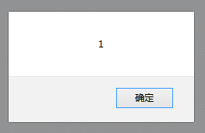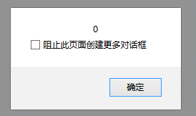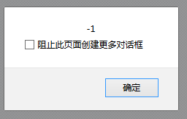
- brick砖块 砖头 英 [brɪk]n. 砖，砖块；砖形物；心肠好的人 vt. 用砖砌 adj. 用砖做的；似砖的
- zoo英 [zuː]n. 动物园

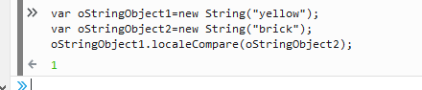

在这段代码中，字符串 "yellow" 与 3 个值进行了对比，即 "brick"、"yellow" 和 "zoo"。由于按照字母顺序排列，"yellow" 位于 "brick" 之后，所以 localeCompare() 返回 1；"yellow" 等于 "yellow"，所以 localeCompare() 返回 0；"zoo" 位于 "yellow" 之后，localeCompare() 返回 -1。再强调一次，由于返回的值是由实现决定的，所以最好以下面的方式调用 localeCompare() 方法：
示例如下：
var oStringObject1=new String(“yellow”);
var oStringObject2=new String(“brick”);
var iResult=oStringObject1.localeCompare(oStringObject2);
//以localeCompare里的参数为参照标准;前-1;相等0;后面1;
if (iResult<0){
alert(oStringObject1+”comes before ”+oStringObject2);
}else if(iResult>0){
alert(oStringObject1+”comes after ”+oStringObject2);
}else{
alert(“the two strings are equal”);
}
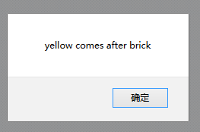

- comes before位于…之前；在…之上；比…重要
- comes after紧跟；继……而来
- equal英 ['i:kwəl]adj. 平等的；相等的；胜任的 vt. 等于；比得上 n. 对手；匹敌；同辈；相等的事物

采用这种结构，可以确保这段代码在所有实现中都能正确运行。
localeCompare() 方法的独特之处在于，实现所处的区域（locale，兼指国家/地区和语言）确切说明了这种方法运行的方式。在美国，英语是 ECMAScript 实现的标准语言，localeCompare() 是区分大小写的，大写字母在字母顺序上排在小写字母之后。不过，在其他区域，情况可能并非如此。

)slice() 和 substring()(截取)
- slice切片 薄片 英 [slaɪs]n. 薄片；部分；菜刀，火铲vt. 切下；把…分成部分；将…切成薄片vi. 切开；割破
- substring['sʌb,striŋ]n. [计] 子串；子链

ECMAScript 提供了两种方法从子串创建字符串值，即 slice() 和 substring()。这两种方法返回的都是要处理的字符串的子串，都接受一个或两个参数。第一个参数是要获取的子串的起始位置，第二个参数（如果使用 的话）是要获取子串终止前的位置（也就是说，获取终止位置处的字符不包括在返回的值内）。如果省略第二个参数，终止位就默认为字符串的长度。
与 concat() 方法一样，slice() 和 substring() 方法都不改变 String 对象自身的值。它们只返回原始的 String 值，保持 String 对象不变。
var oStringObject=new String(“hello world”);

//输出”lo world”从第三个字符开始输出，包含第三个字符;
alert(oStringObject.slice(“3”));
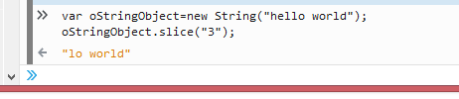
//输出”lo world”
alert(oStringObject.substring(“3”));
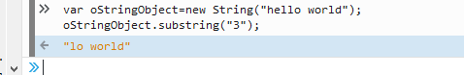

alert(oStringobject.slice(“3”,”7”)); //输出”lo w”
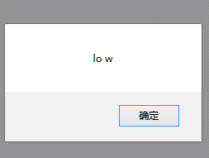
alert(oStringObject.substring(“3”,”7”)); //输出”lo w”
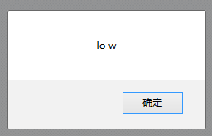

在这个例子中，slice() 和 substring() 的用法相同，返回值也一样。当只有参数 3 时，两个方法返回的都是 "lo world"，因为 "hello" 中的第二个 "l" 位于位置 3 上。当有两个参数 "3" 和 "7" 时，两个方法返回的值都是 "lo w"（"world" 中的字母 "o" 位于位置 7 上，所以它不包括在结果中）。
-----------------
为什么有两个功能完全相同的方法呢？事实上，这两个方法并不完全相同，不过只在参数为负数时，它们处理参数的方式才稍有不同。
对于负数参数，slice() 方法会用字符串的长度加上参数，substring() 方法则将其作为 0 处理（也就是说将忽略它）。例如：
var oStringObject=new String(“hello world”);

alert(oStringObject.slice(“-3”));
//输出”rld”;
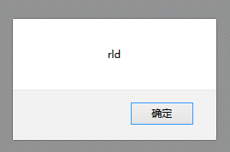
alert(oStringObject.substring(“-3”));
//输出”hello world”;参数被忽略为0，故全部输出;
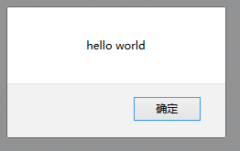

alert(oStringObject.slice(“3”,”-4”)); //输出”lo w”
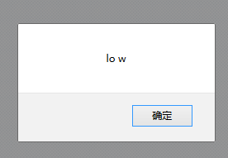
alert(oStringObject.substring(“3”,”-4”));
//输出”hel”,-4被忽略为0;
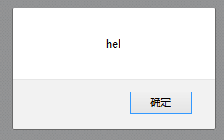

alert(oStringObject.slice(“-4”，“3”))；
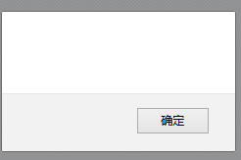
alert(oStringObject.substring(“-4”,”3”));
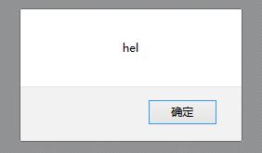
这样即可看出 slice() 和 substring() 方法的主要不同。
当只有参数 -3 时，slice() 返回 "rld"，substring() 则返回 "hello world"。这是因为对于字符串 "hello world"，slice("-3") 将被转换成 slice("8")，而 substring("-3") 将被转换成 substring("0")。
同样，使用参数 3 和 -4 时，差别也很明显。slice() 将被转换成 slice(3, 7)，与前面的例子相同，返回 "lo w"。而 substring() 方法则将两个参数解释为 substring(3, 0)，实际上即 substring(0, 3)，因为 substring() 总把较小的数字作为起始位，较大的数字作为终止位。因此，substring("3, -4") 返回的是 "hel"。这里的最后一行代码用来说明如何使用这些方法。

）toLowerCase()、toLocaleLowerCase()、toUpperCase() 和 toLocaleUpperCase()
toLowerCase转换为小写
toLocalLowerCose()局部转化为小写

locale 英 [ləʊ'kɑːl]n. 场所，现场
toUpperCase()转化为大写
toLocaleUpperCase()局部转化为大写
最后一套要讨论的方法涉及大小写转换。有 4 种方法用于执行大小写转换，即
- toLowerCase()
- toLocaleLowerCase()
- toUpperCase()
- toLocaleUpperCase()
从名字上可以看出它们的用途，前两种方法用于把字符串转换成全小写的，后两种方法用于把字符串转换成全大写的。
toLowerCase() 和 toUpperCase() 方法是原始的，是以 java.lang.String 中相同方法为原型实现的。
toLocaleLowerCase() 和 toLocaleUpperCase() 方法是基于特定的区域实现的（与 localeCompare() 方法相同）。在许多区域中，区域特定的方法都与通用的方法完全相同。不过，有几种语言对 Unicode 大小写转换应用了特定的规则（例如土耳其语），因此必须使用区域特定的方法才能进行正确的转换。
- unicaode英 ['juːnɪˌkəʊd]n. 采用双字节对字符进行编码；统一的字符编码标准
- compare英 [kəm'peə]vt. 比较；对照；比喻为vi. 比较；相比n. 比较

var oStringObject=new String(“hello world”);
alert(oStringObject.toLocaleUpperCase()); //输出”HEML WORLD”
alert(oStringObject.toUpperCase()); //输出”HELLO WORLD”
alert(oStringObject.toLocaleLowerCase()); //输出”hello world”;
alert(oStringObject.toLowerCase()); //输出”hello world”;

这段代码中，toUppe rCase() 和 toLocaleUpperCase() 输出的都是 "HELLO WORLD"，toLowerCase() 和 toLocaleLowerCase() 输出的都是 "hello world"。一般来说，如果不知道在以哪种编码运行一种语言，则使用区域特定的方法比较安全。
提示：记住，String 对象的所有属性和方法都可应用于 String 原始值上，因为它们是伪对象。

instanceof 运算符
(运算符：在变量后面+“空格隔开”+类型（string/boolean/number/null/undefined）)
- instance英 ['ɪnst(ə)ns]n. 实例；情况；建议 vt. 举...为例
- Instanceof n. 实例；运算符

在使用 typeof 运算符时采用引用类型存储值会出现一个问题，无论引用的是什么类型的对象，它都返回 "object"。ECMAScript 引入了另一个 Java 运算符 instanceof 来解决这个问题。
var sTemp=”test string”;
alert(tyoeof sTemp); //输出”string”;
alert(typeof 86); //输出”number”;
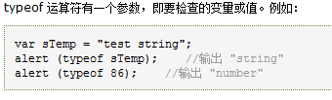

var oStringObject=new String(“hello world”);
alert(tyoeof oStringObject);
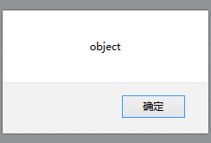
instanceof 运算符与 typeof 运算符相似，用于识别正在处理的对象的类型。与 typeof 方法不同的是，instanceof 方法要求开发者明确地确认对象为某特定类型。例如：
var oStringObject=new String(“hello world”);
alert(oStringObject instanceof String); //输出”true”;
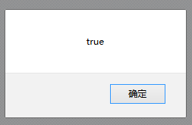

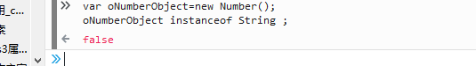

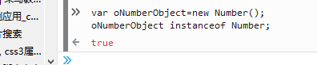

`````````````````
错误写法 oStringObject.instanceof String，中间没有点
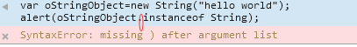
这段代码问的是“变量 oStringObject 是否为 String 对象的实例？”oStringObject 的确是 String 对象的实例，因此结果是 "true"。尽管不像 typeof 方法那样灵活，但是在 typeof 方法返回 "object" 的情况下，instanceof 方法还是很有用的。

